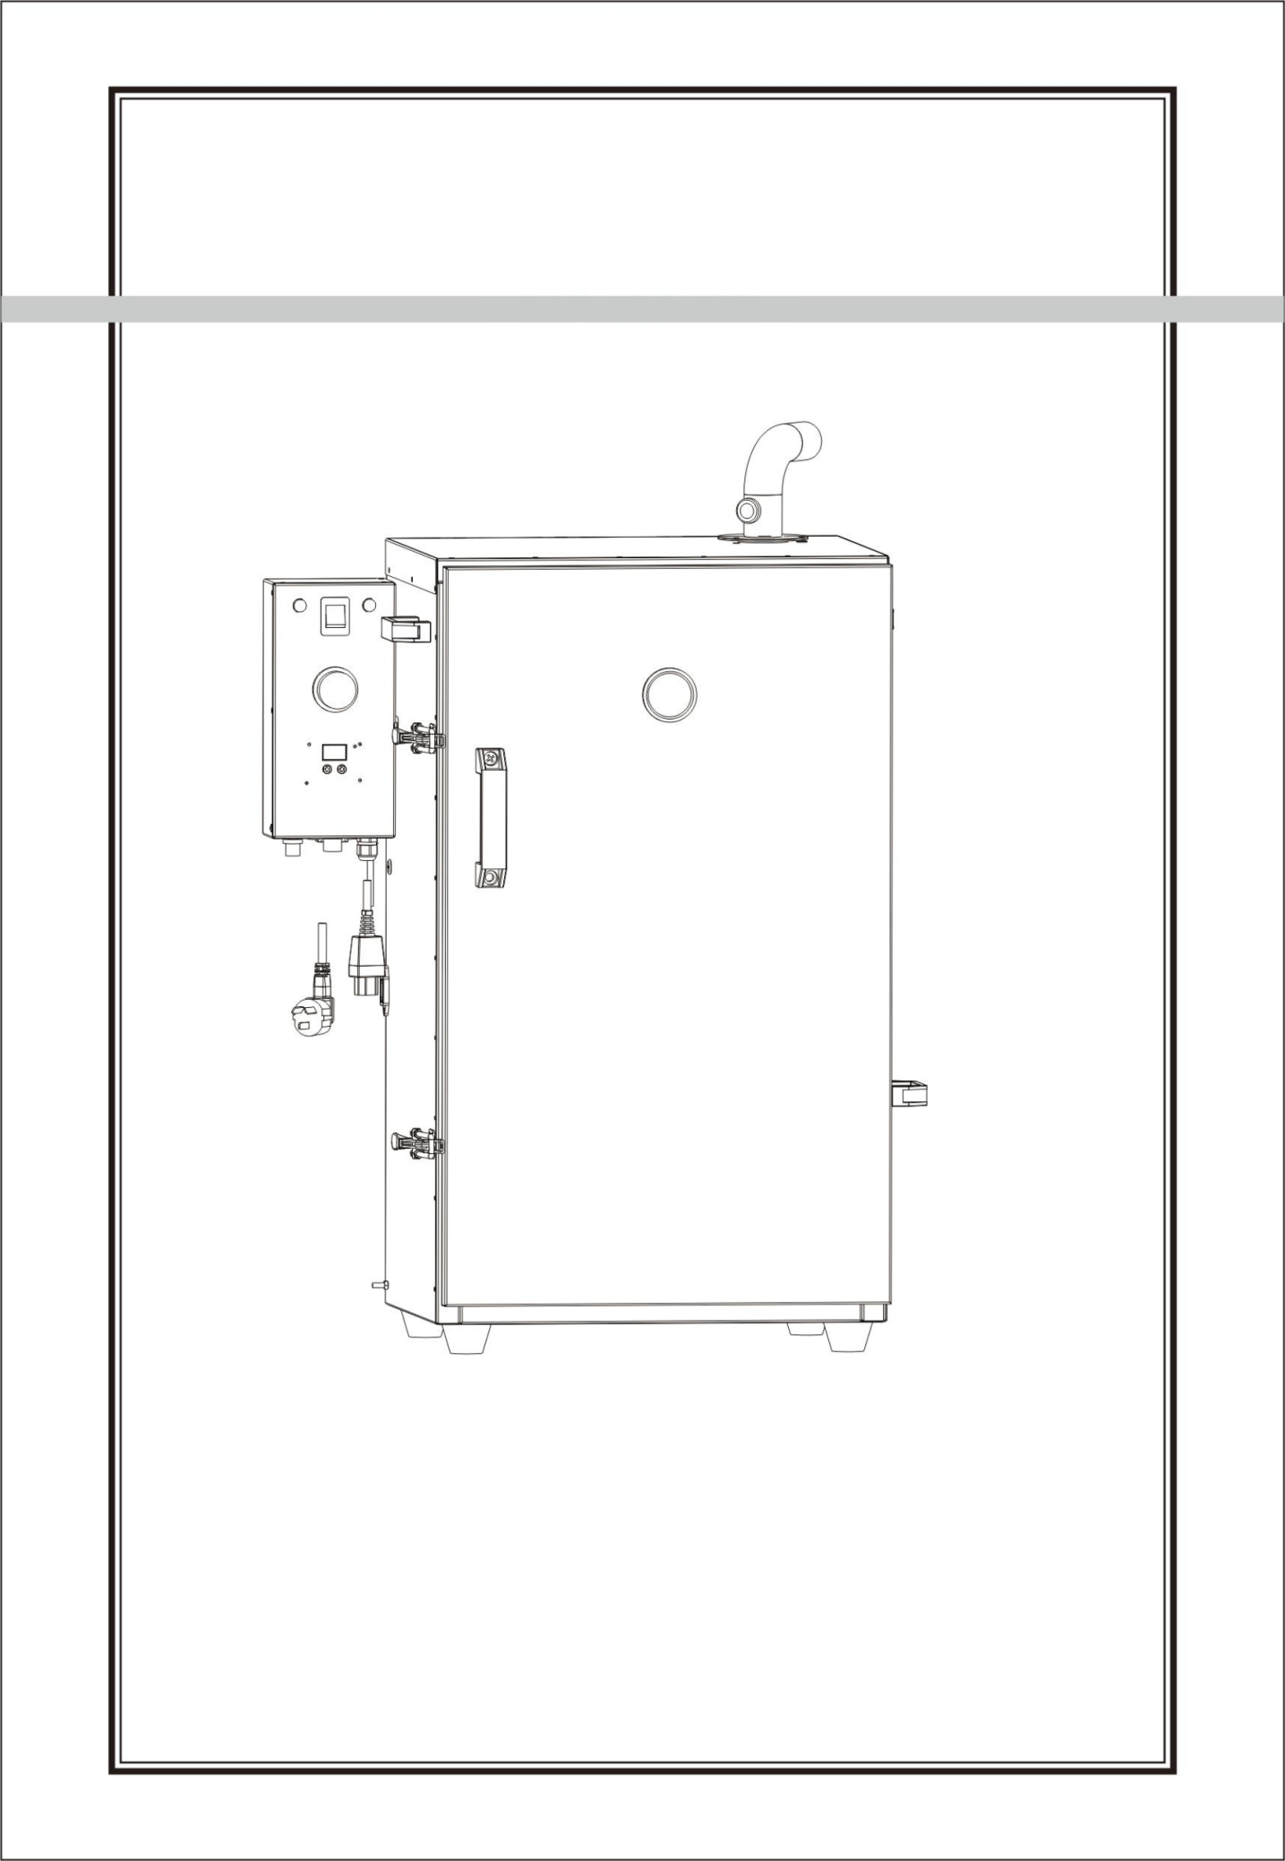

**Коптильная камера**

**РУКОВОДСТВО ПОЛЬЗОВАТЕЛЯ**

Модель:

DSH-S20B

DSH-S50B

DSH-C20B

DSH-C50B

DSH-D20B

DSH-D50B

* ПЕРЕД ИСПОЛЬЗОВАНИЕМ ПРОЧИТАЙТЕ ЭТО РУКОВОДСТВО ПО ЭКСПЛУАТАЦИИ

**Меры предосторожности:**

**Предупреждение:**

1. Во избежание возгорания или поражения электрическим током не используйте устройство под дождем или во влажной среде, не прокладывайте шнур питания на ковер и другие легковоспламеняющиеся предметы, а также не накрывайте и не сдавливайте шнур питания.
2. Никогда не открывайте дверцу устройства при включенном питании. Остерегайтесь ожогов.
3. Чтобы избежать короткого замыкания устройства, никогда не промывайте устройство водой после использования.
4. Никогда не используйте шнур питания, ТЭН и т. д., если они повреждены.

**Внимание:**

* Устройство предназначено для использования взрослыми, не допускайте к нему детей.
* Снимите защитную пленку перед использованием.
* Не нагревайте, помещая внутрь порошок, спирт или другие легковоспламеняющиеся и взрывчатые вещества.
* В устройстве используется автоматический контроль времени, внимательно прочитайте шаг «Эксплуатация» перед использованием.
* После прочтения этой инструкции, сохраните ее для дальнейшего использования.

**Примечания:**

1. Перед использованием убедитесь, что между подключенным заземляющим проводом и источником питания имеется защита от утечки.
2. Проверьте, соответствует ли напряжение сети напряжению устройства и подает ли сеть достаточную мощность на устройства. Ознакомьтесь с требуемым напряжением и диапазоном мощности устройства, указанными на паспортной табличке.
3. Проверьте и уберите легковоспламеняющиеся и взрывчатые вещества вокруг устройства.
4. Рекомендуется ставить устройство на негорючие материалы.
5. Выполните вышеуказанную проверку перед включением питания.
6. Прежде чем открывать дверцу для отделения для продуктов, обязательно отключите питание и выпустите дым из корпуса коптильни, открыв заслонку для удаления дыма. Доставая продукт, соблюдайте меры защиты от ожогов и надевайте теплозащитные рукавицы.
7. Если устройство долгое время простаивает, а также перед его очисткой, регулировкой или ремонтом, обязательно выключите выключателем питания и вытащите вилку шнура питания (не тяните за шнур питания). Для ремонта устройства обратитесь к специалистам или к производителю.

**Очистка:**

После использования рекомендуется своевременно протирать полки и верхнюю часть внутри корпуса чистым и стерилизованным влажным полотенцем, чтобы не допустить попадания поднявшихся наверх частиц и грязи в продукты, которые будут коптиться в следующий раз. Для поддержания гигиенических требований к пищевым продуктам, очищайте другие части внутри корпуса влажным или сухим полотенцем, но не непосредственно водой.

**Установка и эксплуатация:**

**ГЛАВА 1 Установка**

(1) Установите ручку.

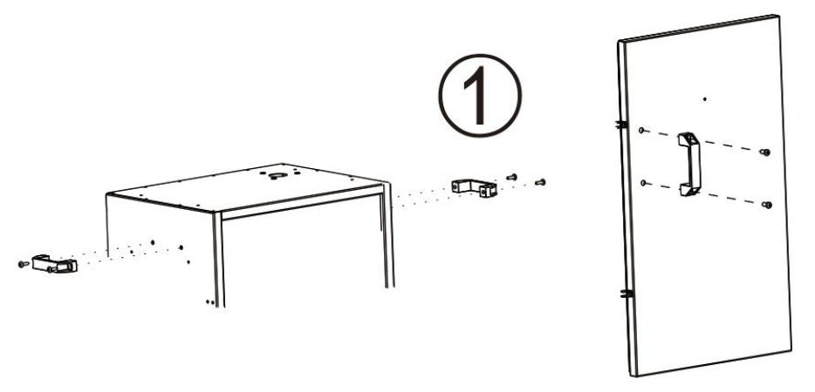

(2) Поместите силиконовую прокладку на верхнюю часть дымохода и закрепите дымоход винтами.

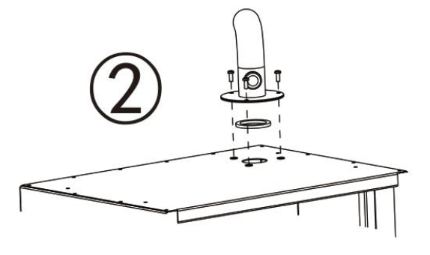

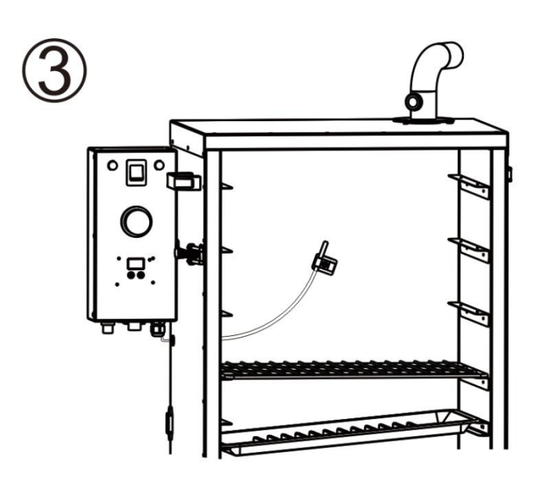

(3) 1. Протяните провод термопары через круглое отверстие слева и закрепите блок управления.

2. Как показано на рисунке: закрепите индуктор под наклоном (удерживайте конец щупа, но не середину или головку, так как она является индуктивной частью), затем закройте держатель в корпусе камеры резиновой заглушкой.

(4) Вставьте лоток для масла, затем вставьте емкость для масла (направлен на выпускное отверстие лотка для масла)

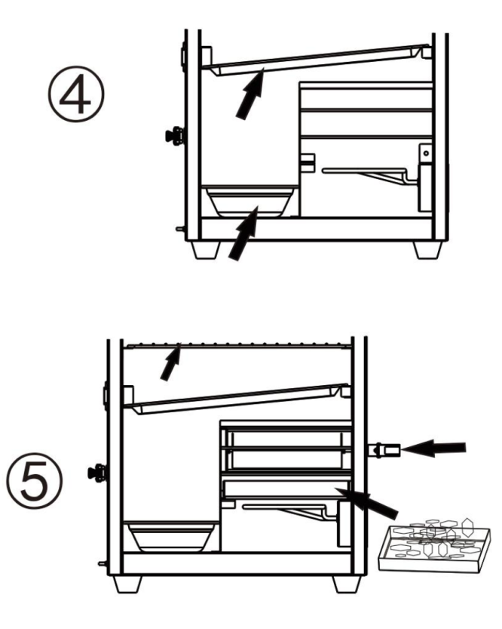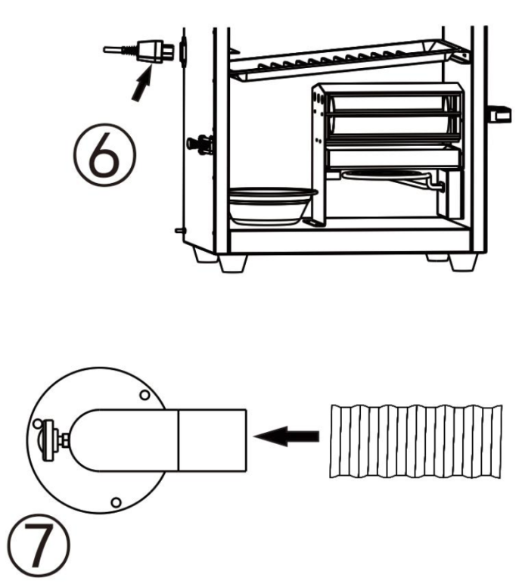

(5) 1. Установите нужные полки на направляющие, прежде чем размещать на них нужные продукты.

2. Поместите щепу в ящик для щепы, затем поставьте ящик на полку над нагревательным элементом.

3. Вставьте «узел ручной подачи» во входное отверстие коптильни. Принцип работы узла ручной подачи: в укладывается узел щепа, узел вставляется в корпус коптильни, затем ручка узла поворачивается, чтобы высыпать щепу в ящик для щепы.

(6) Как показано на рисунке: вставьте вилку блока управления () в разъем корпуса коптильни, затем вставьте другой шнур питания в блок управления и розетку.

(7) Если устройство используется в помещении, подсоедините труб к дымоходу, чтобы отводить дым из помещения на улицу.

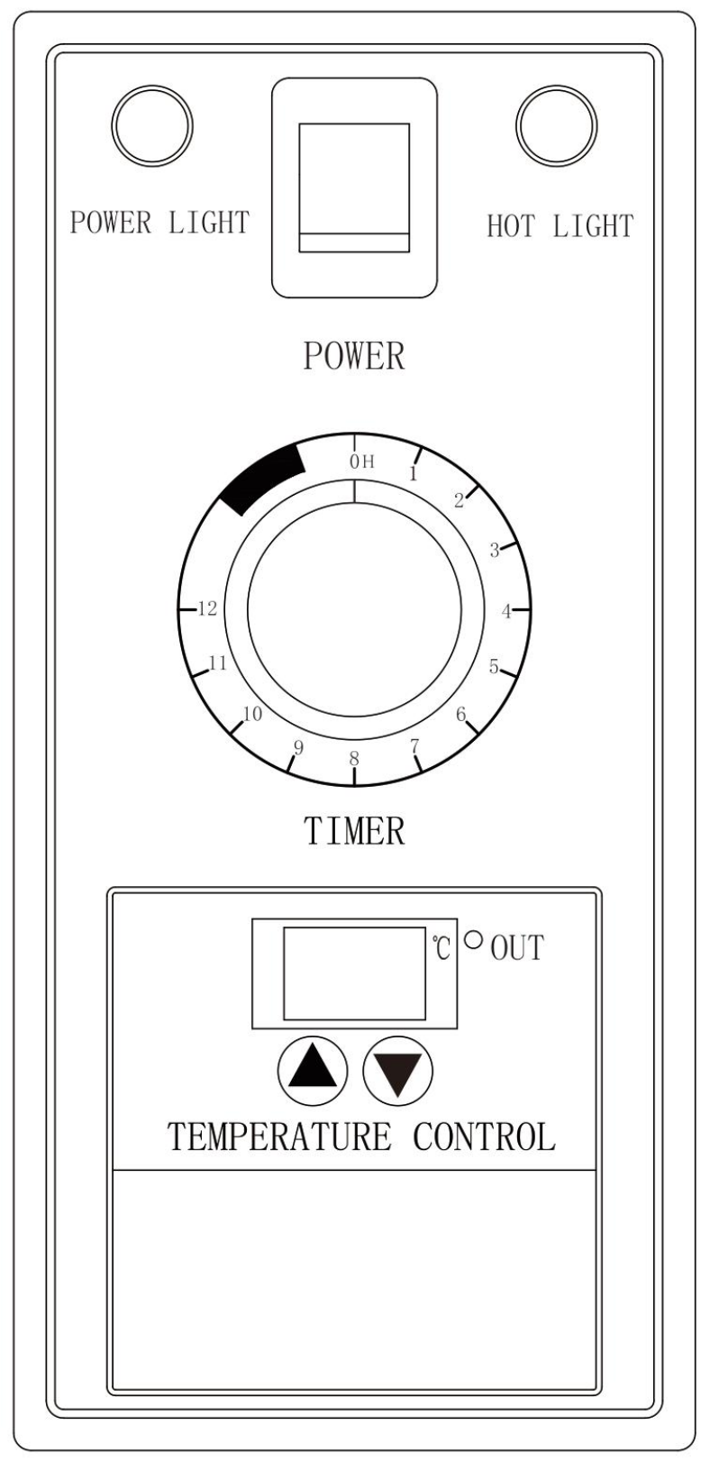

**Пример использования регулировки температуры:**

**Пример**: при копчении мяса при температуре 70°C установите ⯆(температуру остановки) выше, чем ⯅(начальную температуру).

**Последовательность**: Включите питание 🡪 нажмите на выключатель питания электрической коробки. 🡪 Установите время (поверните таймер) 🡪 нажмите ⯆, чтобы установить температуру остановки 70°C. 🡪 Нажмите ⯅, чтобы установить начальную температуру 65°C. 🡪 Регулировка завершена.

**Настройка температуры**: нажмите⯆ или ⯅один раз, нажмите и удерживайте кнопку, пока она не начнет мигать, затем нажимайте ⯆или, ⯅чтобы установить температуру. Температура будет сохранена автоматически после завершения настройки.

**ГЛАВА 2. Панель управления и обработка ошибок**

2.1 Панель управления

Примечание. Перед началом работы обязательно прочтите следующую информацию:

(1) Включение: когда питание включено, нажмите кнопку «POWER» (питание), после чего загорится «POWER LIGHT» (индикатор питания);

(2) Установка времени: поверните таймер и установите желаемое время (в часах). При вращении вправо цифры на таймере означают временной интервал. При вращении влево всегда включена регулировка от «0» до «12», которая подключает питание (не рекомендуется использовать эту функцию, когда температура выше 100°C).

(3) Настройка температуры: Регулятор температуры можно включить после установки времени. Затем регулятор температуры покажет температуру окружающей среды, измеренную щупом.

1. Между 30 и 120°C необходимо установить ⯆(температуру остановки) на 2-5°C выше, чем ⯅(начальную температуру). Когда температура внутри корпуса поднимется до установленной температуры остановки, нагрев автоматически прекратится. Когда температура внутри корпуса снизится до установленной начальной температуры, нагрев автоматически возобновится, и устройство автоматически продолжит цикл в течение установленного времени;

2. Этап установки температуры. Настройка температуры остановки: нажмите ⯆один раз (на экране будет показана температура остановки) и удерживайте кнопку ⯆, пока она не начнет мигать, затем нажмите ⯅или ⯆, чтобы установить желаемую температуру. После установки не касайтесь кнопок. Через 3 секунды желаемая температура будет автоматически сохранена, и экран вернется к последней температуре. Установка начальной температуры: нажмите ⯅один раз (монитор отобразит температуру остановки) и удерживайте кнопку ⯅, пока она не начнет мигать, затем нажмите ⯅или ⯆, чтобы установить желаемую температуру. После установки не касайтесь кнопок. Через 3 секунды желаемая температура будет автоматически сохранена, и экран вернется к последней температуре.

3. Температурная компенсация: в нормальных условиях нет необходимости устанавливать температурную компенсацию, поскольку заводской параметр равен 0°C. Если температура неточная, можно удерживать кнопку ⯅, пока она не начнет мигать, после чего монитор перейдет на страницу температурной компенсации, на которой можно отрегулировать температуру от -10°C до 10°C.

(4) Назначение устройства: в основном предназначено для копчения, а также для сухого запекания. Размер древесной щепы влияет на воспламенение и результат. Если во время использования щепу плохо горит, пользователь может соответствующим образом повысить температуру, а когда она прогорит, — снизить температуру.

(5) Обработка ошибок: 1. Регулировка температуры не работает: Если другие детали находятся в рабочем состоянии, проверьте, правильно ли установлена температура (температура остановки выше, чем температура запуска). 2. На терморегуляторе отображается HHH: Если температура превышает 130°C, на терморегуляторе отображается HHH, а если температура снижается, нет необходимости изменять температуру регулятором, поскольку она восстановится автоматически. 3. Регулятор температуры показывает LLL: Индуктивная головка щупа отсоединена или повреждена. Снимите крышку блока управления, проверьте и подключите или замените индуктивную головку; 4. Нагревательный элемент и индикатор нагрева «HOT LIGHT» не работают, но горит индикатор «OUT»: отключите питание и отсоедините шнур питания. Затем проверьте, не повреждены ли нагревательный элемент и предохранитель, в случае повреждения замените их на аналогичные и в соответствии с нормами.

(6) Защита от перегорания нагревательного элемента: если температура установлена выше 100°C, рекомендуется один раз загрузить ящик для щепы на треть. Полная загрузка ящика может легко вызвать пожар и сжечь нагревательный элемент при длительном использовании. Если температура установлена выше 100°C, в целях безопасности держите ящик для щепы подальше от легковоспламеняющихся веществ. Если необходимо длительное время использовать при высокой температуре (выше 100°C), рекомендуется снять ящик для щепы или не загружать щепу, а также загрузить щепки по несколько штук за раз.

**ГЛАВА 3. Взрыв-схема и список запасных частей коптильни**

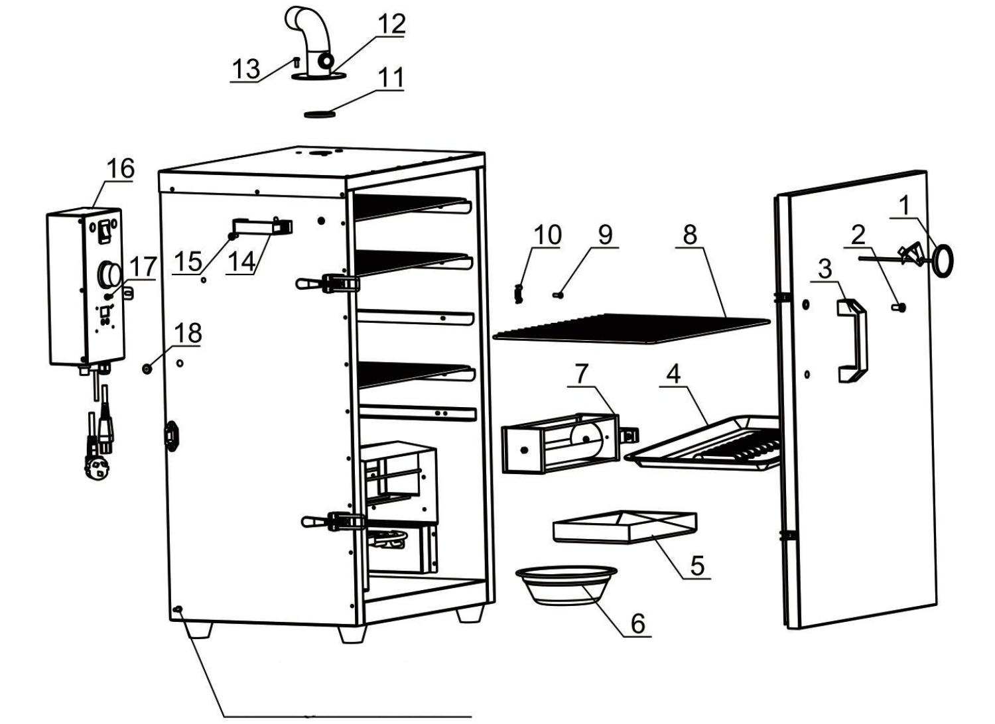

Контакт   
заземляющего провода

|  |  |  |  |  |
| --- | --- | --- | --- | --- |
| № | Имя | Кол-во | №. | Имя |
| 1 | Термометр | 1 шт. | 10 | Зажим трубки |
| 2 | Винт | 2 шт. | 11 | Силиконовая прокладка |
| 3 | Большая ручка | 1 шт. | 12 | Узел дымохода |
| 4 | Лоток для масла | 1 шт. | 13 | Винт |
| 5 | Ящик для щепы | 1 шт. | 14 | Маленькая ручка |
| 6 | Емкость для масла | 1 шт. | 15 | Винт |
| 7 | Узел ручной подачи | 1 шт. | 16 | Блок управления (со шнуром питания) |
| 8 | Полка | 4-8 шт. | 17 | Винт |
| 9 | Винт | 1 шт. | 18 | Силиконовая прокладка (в блоке управления) |

Примечание. Количество «4–8 шт.» и «4» —для модели DSH-S20B, а количество «8» —для модели DSH-S50B.

**ГЛАВА 3.Взрыв-схема и список запасных частей блока управления**

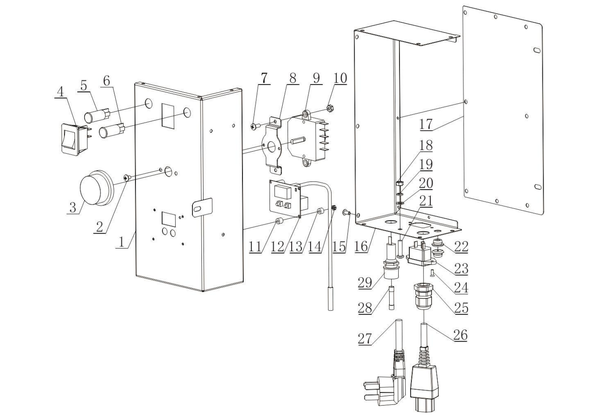

|  |  |  |  |  |  |
| --- | --- | --- | --- | --- | --- |
| № | Имя | Кол-во | № | Имя | Кол-во |
| 1 | Корпус в сборе 2 | 1 шт. | 16 | Корпус 1 | 1 шт. |
| 2 | Винт | 10 ШТ | 17 | Задняя стенка | 1 шт. |
| 3 | Ручка | 1 шт. | 18 | Винт | 1 шт. |
| 4 | Выключатель | 1 шт. | 19 | Пружинная шайба | 1 шт. |
| 5 | Индикатор питания | 1 шт. | 20 | Плоская прокладка | 1 шт. |
| 6 | Индикатор работы | 1 шт. | 21 | Винт | 1 шт. |
| 7 | Винт | 2 шт. | 22 | Резиновая заглушка | 2 шт. |
| 8 | Крепежная пластина таймера | 4 шт. | 23 | Разъем | 1 шт. |
| 9 | Таймер | 1 шт. | 24 | Винт | 2 шт. |
| 10 | Винт | 2 шт. | 25 | Стопорная гайка | 1 шт. |
| 11 | Резиновая проставка | 4 шт. | 26 | Вилка | 1 шт. |
| 12 | Регулятор температуры | 1 шт. | 27 | Шнур питания | 1 шт. |
| 13 | Резиновая проставка | 4 шт. | 28 | Предохранитель | 1 шт. |
| 14 | Винт | 6 шт. | 29 | Гнездо предохранителя | 1 шт. |
| 15 | Заклепка | 3 шт. |  |  |  |

**ГЛАВА 4. Схема подключения блока управления**

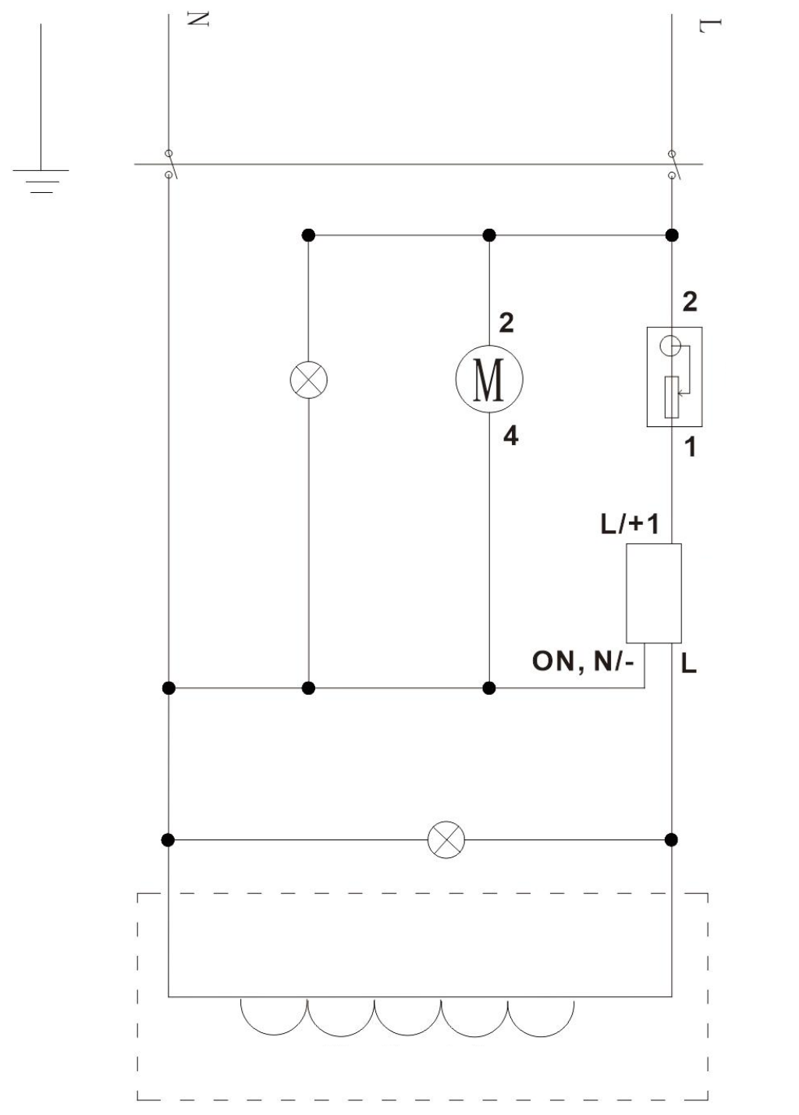

Заземляющий   
провод

Выключатель

Индикатор   
питания

Мотор

Индикатор нагрева

Таймер

Модуль контроля температуры

Трубчатый нагревательный элемент

**Спецификации устройства**

|  |  |  |  |  |  |  |  |  |
| --- | --- | --- | --- | --- | --- | --- | --- | --- |
| Модель | Мощ-ность  (Вт) | Темпе-ратура  (°C) | Время (часы) | Кол-во слоев | Расстоя-ние между полками | Материал корпуса | Слой теплоизоляции | Размер  (мм) |
| DSH-S20B | 1000 | 30~120 | 0-12 | 5 | 95 | н/ж сталь | Двойной | 640*450*910 |
| DSH-S50B | 1000 | 30-120 | 0-12 | 9 | 95 | н/ж сталь | Двойной | 640*450*1300 |
| DSH-C20B | 1000 | 30-120 | 0-12 | 5 | 95 | Напыление металла | Двойной | 640*450*910 |
| DSH-C50B | 1000 | 30-120 | 0-12 | 9 | 95 | Напыление металла | Двойной | 640*450*910 |
| DSH-D20B | 1000 | 30-120 | 0-12 | 5 | 95 | Оцинковка | Двойной | 640*450*910 |
| DSH-D50B | 1000 | 30-120 | 0-12 | 9 | 95 | Оцинковка | Двойной | 640*450*910 |

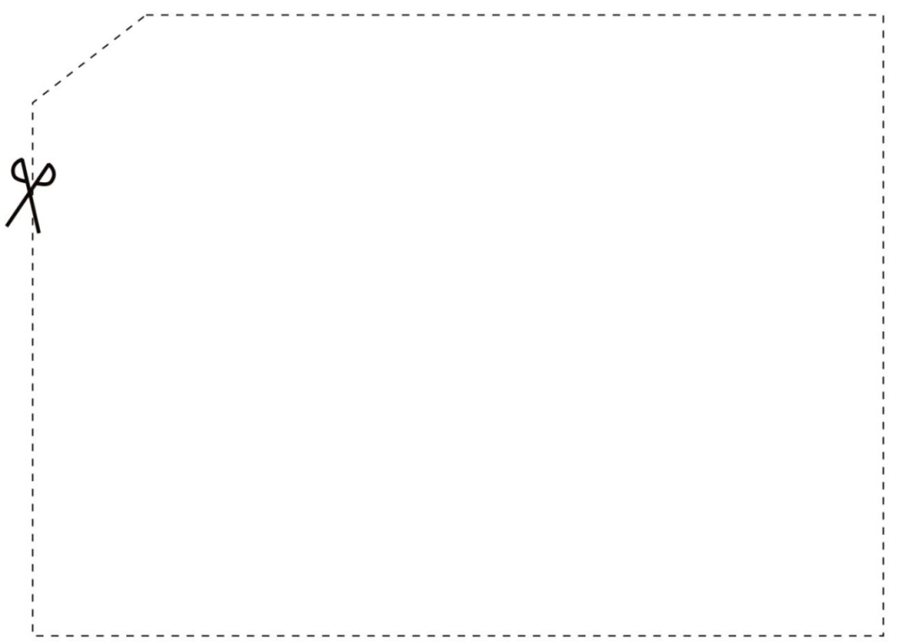

ГАРАНТИЙНЫЙ БЛАНК

ЗАПОЛНЯЙТЕ РАЗБОРЧИВО

ИМЯ

АДРЕС

ГОРОД: СТРАНА: ИНДЕКС

ТЕЛЕФОН ДАТА ПОКУПКИ

МОДЕЛЬ УСТРОЙСТВА:

Приобретено для: □ Коммерческого использования

□ Личного использования □ Другое

Куплено:

Товар приобретен в □ магазине □ интернете

ДЛЯ ПОДТВЕРЖДЕНИЯ ГАРАНТИИ ЭТОТ БЛАНК НЕОБХОДИМО ОТПРАВИТЬ В МАГАЗИН, ГДЕ БЫЛ ПРИОБРЕТЕН ТОВАР



ГАРАНТИЙНЫЙ БЛАНК

ЗАПОЛНЯЙТЕ РАЗБОРЧИВО

ИМЯ

АДРЕС

ГОРОД: СТРАНА: ИНДЕКС

ТЕЛЕФОН ДАТА ПОКУПКИ

МОДЕЛЬ УСТРОЙСТВА:

Приобретено для: □ Коммерческого использования

□ Личного использования □ Другое

Куплено:

Товар приобретен в □ магазине □ интернете

ДЛЯ ПОДТВЕРЖДЕНИЯ ГАРАНТИИ ЭТОТ БЛАНК НЕОБХОДИМО ОТПРАВИТЬ В МАГАЗИН, ГДЕ БЫЛ ПРИОБРЕТЕН ТОВАР

Manufacturer: Hakka Brothers Machinery Co., Ltd.

No.36 Taoyuan East Road, Songgang, Shishan,

Nanhai, Foshan, Guangdong, China